2025-2026学年第2学期《专业方向实训》课程
任务报告二

- 使用idea2026软件创建springboot项目流程

我使用Spring Initializr进行项目的创建，在进入start.spring.io对项目进行初始化后导出项目骨架。

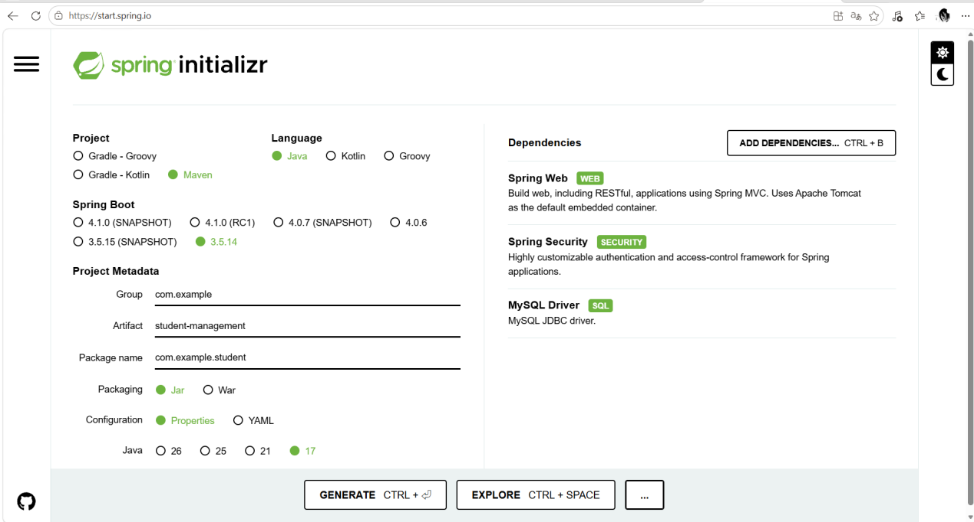
随后在pom.xml 补充还需用到的依赖，修改 application.properties → application.yml

- Springboot项目pom文件及yml文件是干什么用的。并写出yml文件都可以配置什么（至少2个）?并详细写出如何配置。

一、pom.xml 的作用
`pom.xml` 是 Maven 项目的核心配置文件，全称 Project Object Model（项目对象模型）。

它的第一个作用是管理项目依赖。在 Spring Boot 项目中，我们通过 pom.xml 声明需要哪些第三方库，比如 spring-boot-starter-web 提供 REST API 和内嵌 Tomcat，mysql-connector-j 用于连接 MySQL 数据库，lombok 用于简化代码。Maven 会自动从中央仓库下载这些依赖。

它的第二个作用是定义项目坐标。通过 groupId（组织名）、artifactId（项目名）、version（版本号）三个字段唯一标识一个项目，方便其他项目引用。

它的第三个作用是配置构建过程。比如指定 Java 版本，配置 spring-boot-maven-plugin 打包插件，使项目能打包成一个可直接运行的 jar 文件。
二、application.yml 的作用

`application.yml` 是 Spring Boot 的应用配置文件，Spring Boot 启动时会自动读取它来决定框架和第三方库的具体行为。

如果不写任何配置，Spring Boot 会使用默认值，比如端口默认 8080、时区默认 UTC。但实际开发中我们需要根据项目需求自定义配置。

三、yml 文件的常见配置

1. 数据源配置

在 spring.datasource 节点下配置数据库连接信息。需要指定 driver-class-name 为 MySQL 驱动类名 com.mysql.cj.jdbc.Driver。需要配置 url 为数据库连接地址，格式是 jdbc:mysql://服务器地址:端口/数据库名，后面可以带连接参数，比如 useUnicode=true 开启 Unicode 支持防止中文乱码，characterEncoding=utf-8 指定字符集，serverTimezone=Asia/Shanghai 设置时区为中国标准时间避免时间差八小时。还需要配置 username 和 password 为数据库的账号密码。

2. 服务器端口配置

在 server.port 节点下配置应用启动的端口号，Spring Boot 默认是 8080，可以根据需要改成其他端口，比如 80 或 9090。

3. JSON 日期格式配置

在 spring.jackson 节点下配置 JSON 序列化行为。date-format 可以指定 Date 类型字段在返回给前端的 JSON 中的显示格式，比如 yyyy-MM-dd HH:mm:ss，不配的话默认是 ISO 8601 格式，可读性差。time-zone 需要设为 Asia/Shanghai，否则默认使用 UTC 零时区，会导致日期时间差八小时。

4. MyBatis-Plus 配置

在 mybatis-plus.configuration 节点下配置 ORM 框架的行为。map-underscore-to-camel-case 设为 true 后，数据库字段的下划线命名会自动映射为 Java 属性的驼峰命名，比如 create_time 自动对应 createTime。log-impl 可以配置 SQL 日志的输出方式，开发时通常设为 StdOutImpl 输出到控制台方便调试。

- 介绍mapper、controller、mapper.xml、service文件作用及web发起请求数据调用上述文件层次（数据如何在这些文件进行流转的）。
- Controller（控制器层）
Controller 是前后端交互的入口，负责接收前端发来的 HTTP 请求，调用 Service 层处理业务逻辑，然后将结果返回给前端。

Controller 本身不写业务代码，它的职责是：解析请求参数（路径参数、查询参数、请求体），校验参数合法性，调用对应的 Service 方法，最后将 Service 返回的结果封装成统一响应格式返回。

2. Service（业务逻辑层）

Service 是业务逻辑的核心，负责处理具体的业务规则。它接收 Controller 传来的参数，进行业务判断、数据校验、数据转换，然后调用 Mapper 层操作数据库，最后将处理结果返回给 Controller。

3. Mapper（数据访问层接口）

Mapper 是 Java 接口，定义了操作数据库的方法。它本身不用写实现类，MyBatis 或 MyBatis-Plus 框架会在运行时自动生成代理实现类。

4. Mapper.xml（SQL 映射文件）

Mapper.xml 是 MyBatis 的 SQL 映射文件，用于编写自定义的 SQL 语句。它和 Mapper 接口一一对应，文件名通常和 Mapper 接口名一致。

数据流转过程

当浏览器或前端发起一个请求，数据在 Spring Boot 各层之间的流转顺序如下：

第一步，前端发送请求。浏览器向某个 URL 发送 HTTP 请求，比如 GET 请求 /api/students?page=1&pageSize=10，请求到达 Spring Boot 内嵌的 Tomcat 服务器。

第二步，请求进入 Controller。Spring MVC 的前端控制器 DispatcherServlet 根据请求的 URL 和请求方式，匹配到对应的 Controller 方法。Controller 方法接收请求参数，这些参数可能来自 URL 路径、问号后的查询字符串、或者请求体中的 JSON 数据。Controller 做基本的参数校验后，将参数传给 Service 方法。

第三步，Service 处理业务逻辑。Service 收到参数后，执行具体的业务规则。比如查询学生列表时，Service 可能先检查当前用户权限，再构造查询条件，然后调用 Mapper 的分页查询方法。如果业务涉及多个数据库操作，Service 会按顺序协调这些操作，必要时加上事务保证数据一致性。

第四步，Mapper 执行数据库操作。Mapper 接口的方法被 Service 调用后，MyBatis 框架找到对应的 SQL。如果是 MyBatis-Plus 内置方法，框架自动生成 SQL 并执行。如果是自定义方法，框架去 Mapper.xml 中找到对应 id 的 SQL 语句，将参数填入 SQL 的占位符，然后通过 JDBC 发送给 MySQL 数据库执行。

第五步，数据库返回结果。MySQL 执行 SQL 后，将查询结果返回给 JDBC。MyBatis 根据映射规则，将数据库返回的行数据转换成 Java 实体对象或对象列表。如果是分页查询，MyBatis-Plus 还会自动封装分页信息（总记录数、当前页、每页条数）。

第六步，结果逐层返回。Mapper 将结果返回给 Service，Service 可能会对结果做进一步处理，比如脱敏手机号、计算附加字段等，然后将处理后的结果返回给 Controller。Controller 将结果封装成统一响应格式，比如包含 code、message、data 三个字段的 JSON 对象，最后返回给前端。

第七步，前端收到响应。前端拿到 JSON 数据后，解析并渲染到页面上。

- Springboot融合mybatisplus，mybatisplus是什么？在service和mapper层如何使用mybatisplus？

一、MyBatis-Plus 是什么

MyBatis-Plus 是 MyBatis 的增强工具，核心作用是简化数据库操作。原生 MyBatis 需要手写每一条 SQL，而 MyBatis-Plus 内置了常用 CRUD 方法，单表操作不用写 SQL。它还提供分页插件、逻辑删除、主键自动生成等功能。它不是替代 MyBatis，而是在其基础上增强，复杂查询时仍然可以手写 SQL。

二、Mapper 层使用方式

Mapper 接口继承 BaseMapper 并指定实体类泛型，即可直接使用 insert、deleteById、updateById、selectById、selectList 等内置方法，无需写 SQL。

复杂查询时自定义方法，用 @Select 注解写 SQL 或用 Mapper.xml 文件。分页查询时方法第一个参数传 Page 对象，返回类型用 IPage 包裹，在 SQL 中用 if 标签动态拼接条件。

三、Service 层使用方式

Service 通过构造器注入 Mapper，调用 Mapper 的方法完成业务操作。新增调用 insert 方法，查询调用 selectById 查不到则抛业务异常，更新先查后改确保记录存在，删除调用 deleteById（配了逻辑删除则自动改为标记删除）。涉及多个数据库操作的方法加 @Transactional 保证事务。

- Git使用流程：请排序 拉取（pull）、提交（commit）、推送（push）并写出提交时必须填写什么内容。

一、正确顺序

Git 提交代码的正确顺序是：先拉取（pull），再提交（commit），最后推送（push）。

先拉取是为了把远程仓库最新的代码同步到本地。如果别人在你之前推送了代码，你不先拉取就直接推送会被拒绝，因为本地版本落后于远程。拉取后如果有冲突，在本地解决冲突再提交，避免污染远程仓库。

提交是把本地修改保存到本地仓库的历史记录中。提交只发生在本地，不会影响远程，别人此时看不到你的提交。

推送是把本地仓库的提交记录上传到远程仓库。推送后，团队其他人就能拉取到你的代码了。

二、提交时必须填写的内容

提交时必须填写提交信息，格式为：类型冒号空格简短描述。

类型用于说明本次提交的性质，常用类型有：feat 表示新功能、fix 表示修复 bug、refactor 表示重构代码、docs 表示文档变更、test 表示测试相关、chore 表示杂项任务。描述用简洁的语言说明做了什么。

提交信息的正文部分是可选的。如果改动较复杂，可以在简短描述下面空一行，再写详细的说明文字，解释为什么要这样改、影响了哪些模块。

- git克隆项目操作流程，贴图。

操作步骤

第一步，获取仓库地址。在 GitHub、GitLab 或 Gitee 的项目主页点击"Code"按钮，复制 HTTPS 或 SSH 地址。HTTPS 地址格式是 https://域名/用户名/仓库名.git，克隆时需要输入账号密码。SSH 地址格式是 git@域名:用户名/仓库名.git，需要提前配置好 SSH 密钥，好处是后续操作不用反复输密码。

第二步，打开终端进入想要存放项目的目录，执行克隆命令，命令格式为 git clone 后面跟上仓库地址。执行后会看到一个进度提示，显示正在接收对象。

第三步，等待下载完成，当前目录下会生成一个以仓库名命名的文件夹，进入这个文件夹即可开始开发。
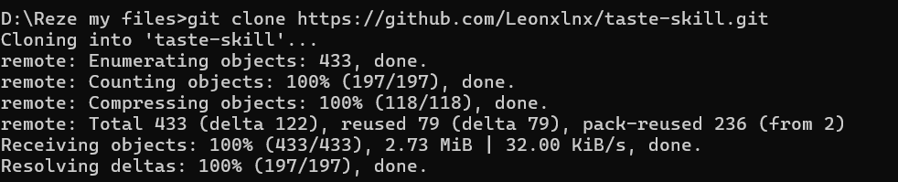

- 项目部分代码及数据库表截图。

数据库表：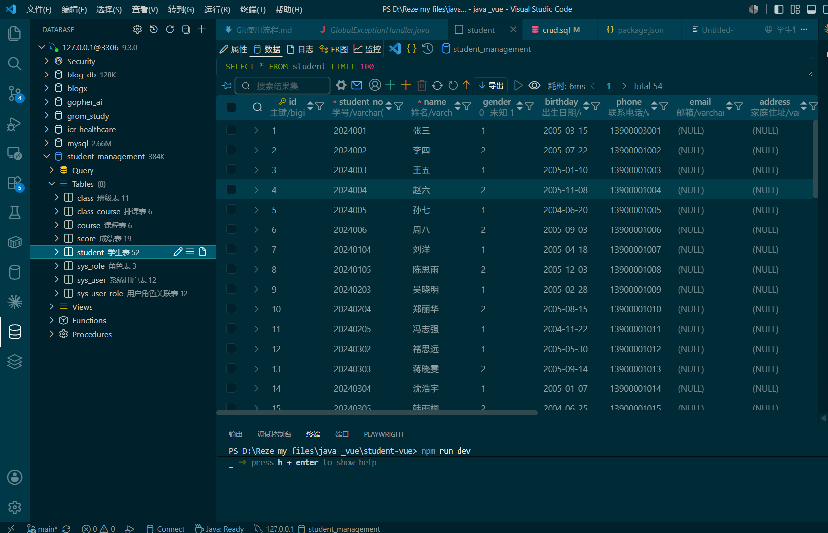

config/SecurityConfig.java部分代码：JWT + Spring Security 配置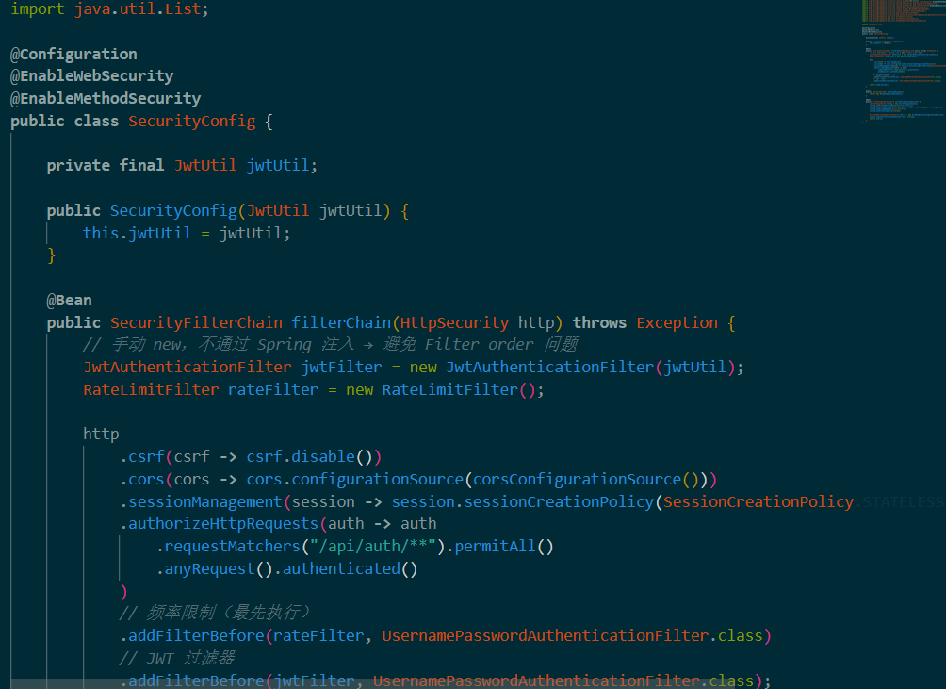
common\GlobalExceptionHandler.java部分代码：全局异常处理
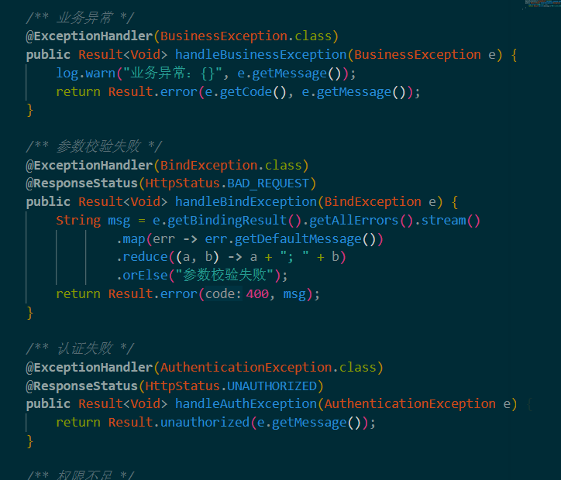

service\StudentService.java部分代码：学生数据操作业务
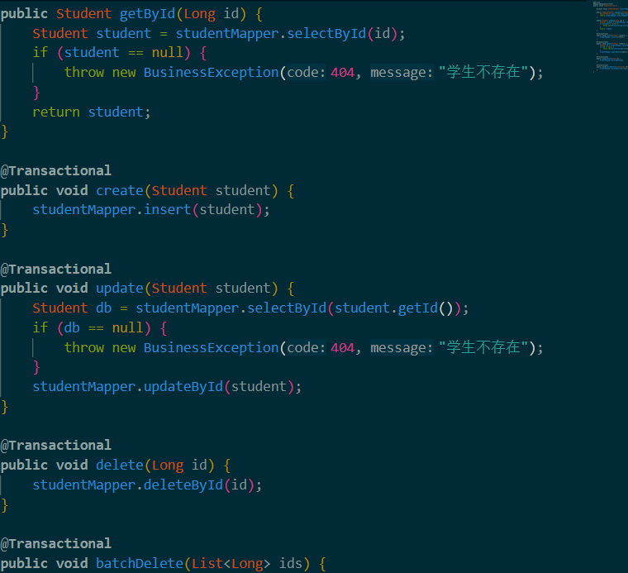
controller\StudentController.java部分代码：控制层接口
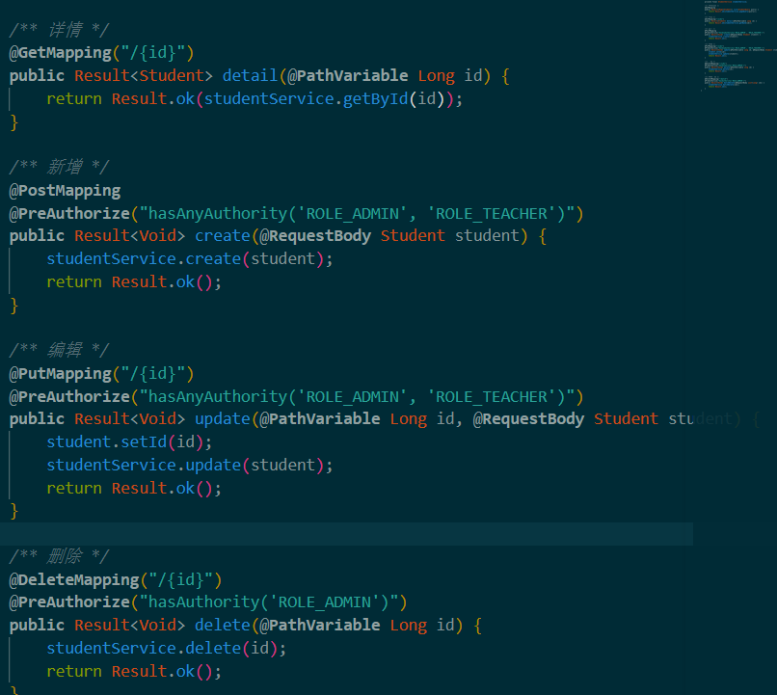
student-vue\src\router\index.js部分代码：路由结构
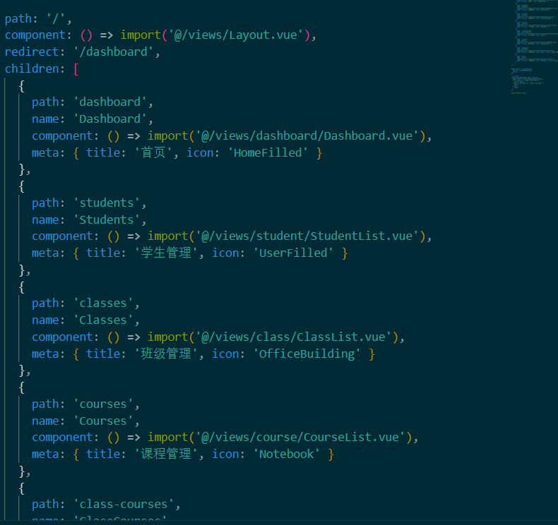
student-vue\src\stores\auth.js部分代码：认证状态管理
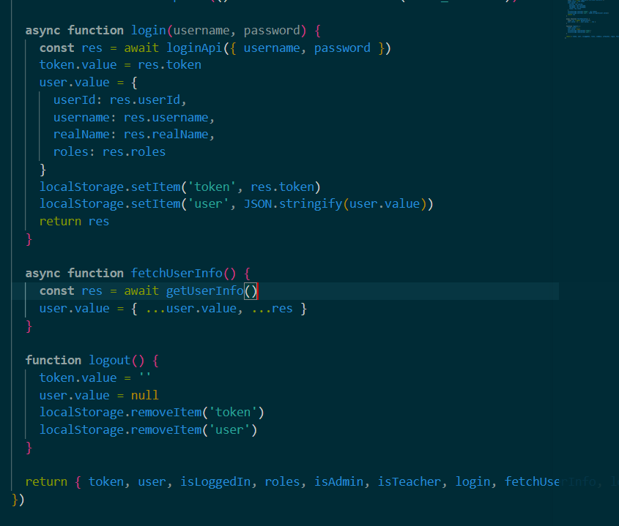
student-vue\src\views\dashboard\Dashboard.vue部分代码：仪表盘界面
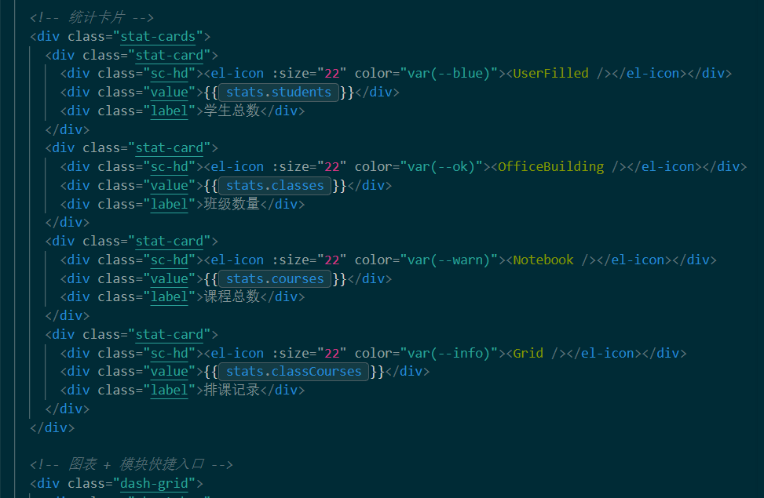

- 登录鉴权使用的是什么？它的作用。
一、使用什么

本项目登录鉴权使用的是 Spring Security 加 JWT（JSON Web Token）。

Spring Security 是 Spring 生态的安全框架，负责拦截请求、校验权限、处理登录认证。JWT 是一种轻量级的令牌格式，用于在前后端之间安全传递用户身份信息。

二、JWT 的原理

用户登录成功后，服务端生成一个 JWT 令牌返回给前端。这个令牌包含三部分：头部（算法类型）、载荷（用户 ID、用户名、角色等自定义信息）、签名（用密钥对前两部分加密生成的防篡改校验值）。

前端收到令牌后存储在浏览器本地，后续每次请求都在请求头中带上这个令牌。服务端收到请求后，用同样的密钥验证签名是否有效，如果令牌被篡改过签名就对不上，直接拒绝。验证通过后从载荷中取出用户信息，知道是谁在操作、有什么权限。

JWT 本身是明文的，任何人拿到令牌都能看到里面的内容，但因为签名需要用密钥来生成和验证，所以没人能篡改。因此密钥必须保密，泄露后任何人都可以伪造令牌。

JWT 有过期时间，本项目中设为二十四小时，过期后前端需要重新登录获取新令牌。

三、Spring Security 的作用

Spring Security 在本项目中承担三个职责。第一是密码加密，用户注册或修改密码时，密码通过 BCrypt 算法加密后存入数据库，登录时用加密后的密文和用户输入的明文比对，数据库里存的不是明文密码。第二是拦截请求，除登录接口外所有请求都需要携带有效 JWT 令牌，没有令牌或令牌过期直接返回未授权错误。第三是权限控制，根据 JWT 载荷中的角色信息判断当前用户是否有权限执行某个操作，比如只有管理员能删除数据，教师和学生不能。

